25 января 2024 года стартует весенняя сессия онлайн-уроков
по финансовой грамотности

Подключайтесь к онлайн-урокам по финансовой грамотности Уроки подготовил Банк России для учеников школ, гимназий и студентов колледжей. Эксперты бесплатно научат вести личный бюджет, грамотно выбирать и рационально использовать финансовые инструменты, расскажут о принципах формирования пенсии.
Предыдущая осенняя сессия онлайн-уроков в 2023 году в Коми собрала более 19 тысяч просмотров.
Все занятия пройдут в формате вебинаров, подключиться к ним можно как классом или группой, так и индивидуально. Весенняя сессия продлится до 19 апреля. С расписанием и инструкцией по подключению можно ознакомиться на сайте проекта https://dni-fg.ru/.
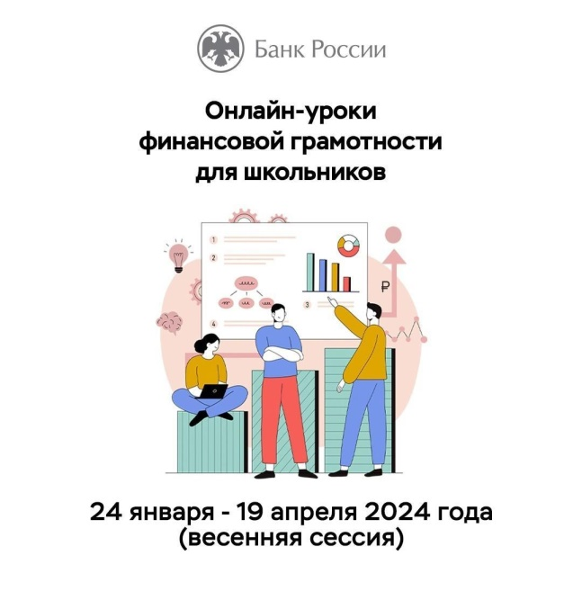 | 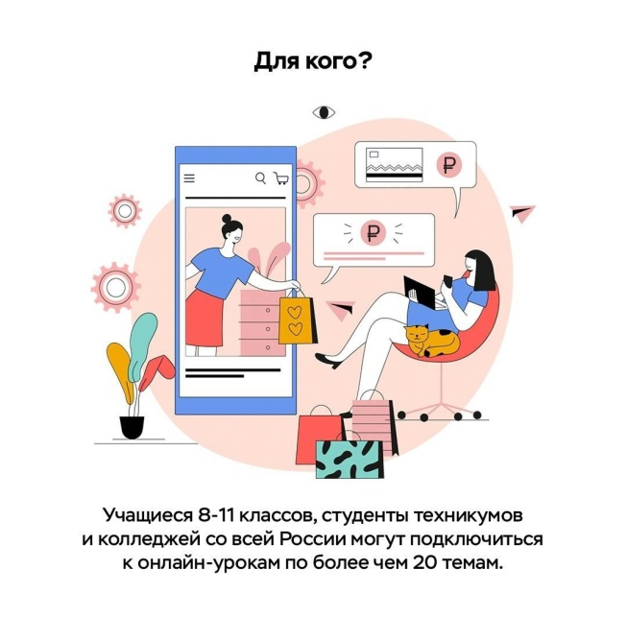
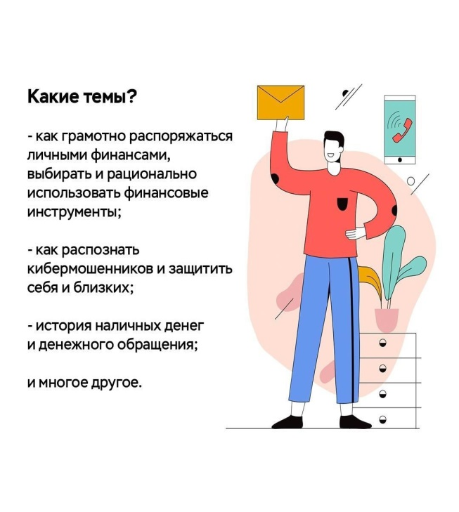 | 